مهمة ( 1 ) في اللّغة العربية

للصّفّ الخامس الأساسيّ

الاسم:_______ التّاريخ:________

النّتاجات: يذكرأركان الجملة الاسميّة.

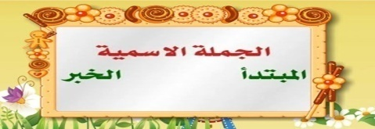

الجملة الاسميّة هي الجملة الّتي تبدأ باسم وتتكوّن من ركنين أساسين هما المبتدأ والخبر.

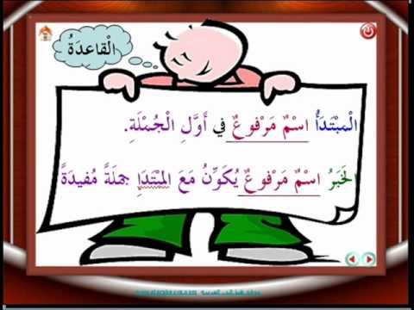

|  |  |
| --- | --- |
| المبتدأ | الخبر |
| الولدُ | نائمٌ |
| البحرُ | هائجٌ |
| الشّمسُ | مشرقةٌ |
| اللّغة | مميّزة |
| الحجرةُ | مظلمةٌ |
| المطرُ | كثيرٌ |

عيّن المبتدأ والخبر في الجمل الآتية :

1. الولدُ نائمٌ.
2. البحرُ هائجٌ.
3. الشّمسُ مشرقةٌ .
4. اللّغة العربيّة مميّزة.
5. الحجرةُ مظلمةٌ.
6. المطرُ كثيرٌ.